**考古題使用方法**

1. **打開R檔：**

Exam_Level1、Exam_Level2、Exam_Level3，打開後會顯示在左上角的地方。

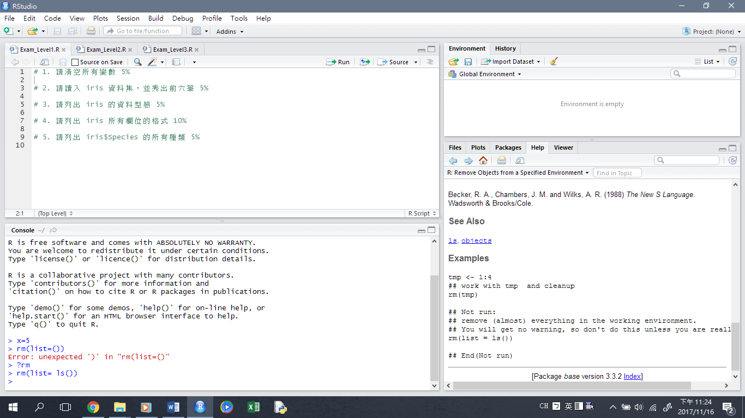

若要執行在左上方的程式碼，於程式碼後方按control +enter就會直接在左下方console區顯示執行結果

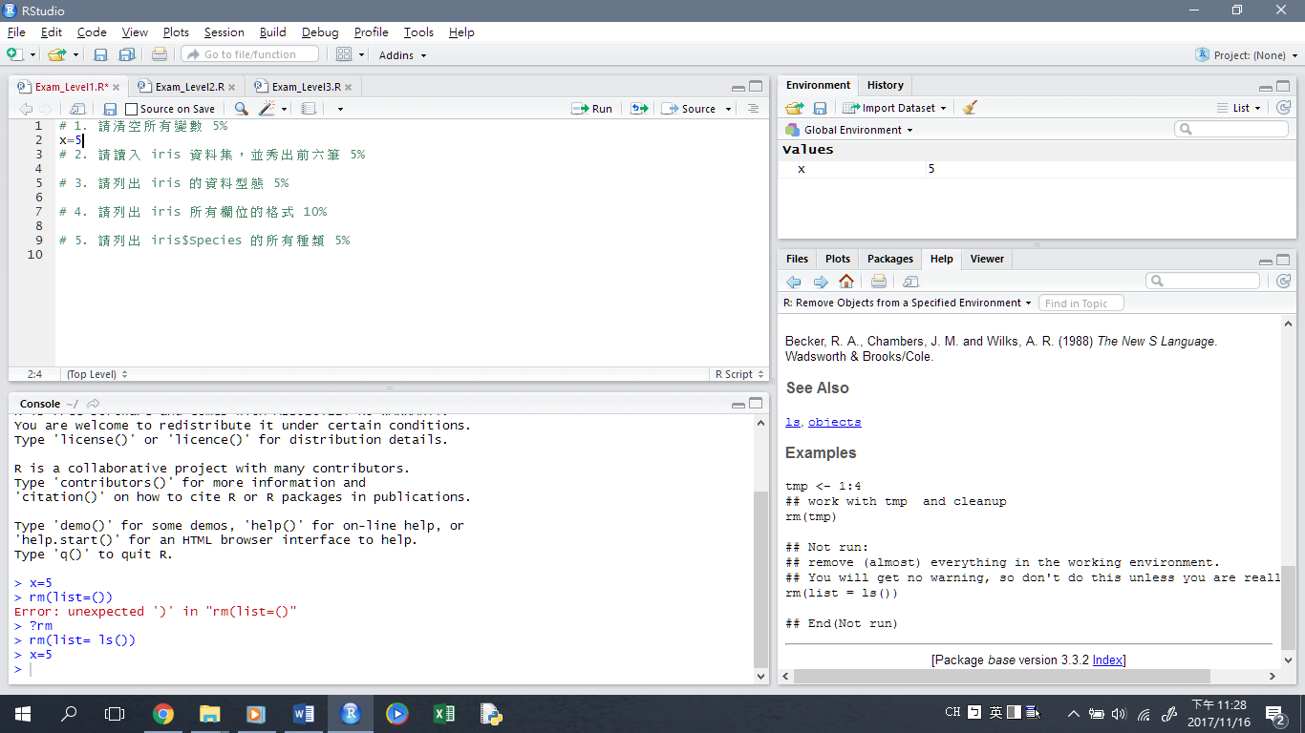

1. **舉Level1第一題為例**

清除變數是使用rm(list= ls())，如果有嘗試使用R語言翻轉教室的同學應該會有印象，每次開始之前都要清除變數。因此，承接上方有個變數x=5的情況下若執行清除變數的指令，就會發現右上方區域的變數x消失了。

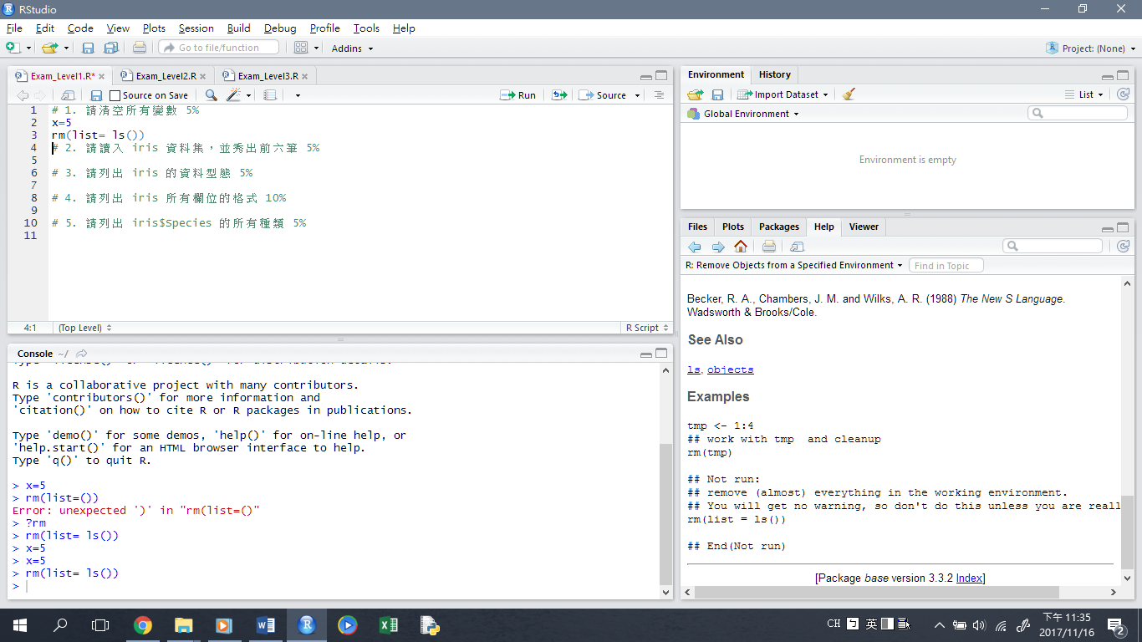

1. **舉Level3第一題為例**

載入套件dplyr有個要注意的點，就是在自己的電腦上已經安裝過了，所以只要使用library()叫出套件即可，但在考試時別忘將下載的步驟install.packages(“dplyr”)也要打出來，接著再使用library(dplyr)、head(airquality)，如下圖所示：

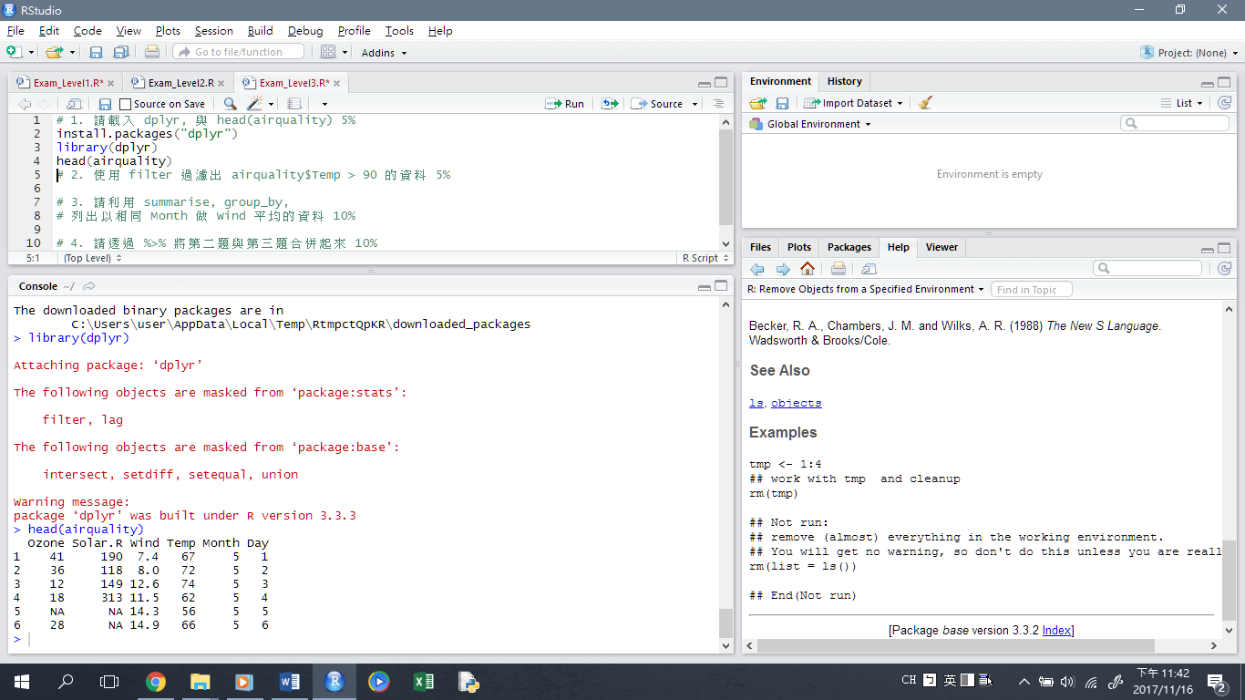

1. **記得存檔**

未存檔時左上方文件檔名會顯示紅色，按control+s即可存檔。

